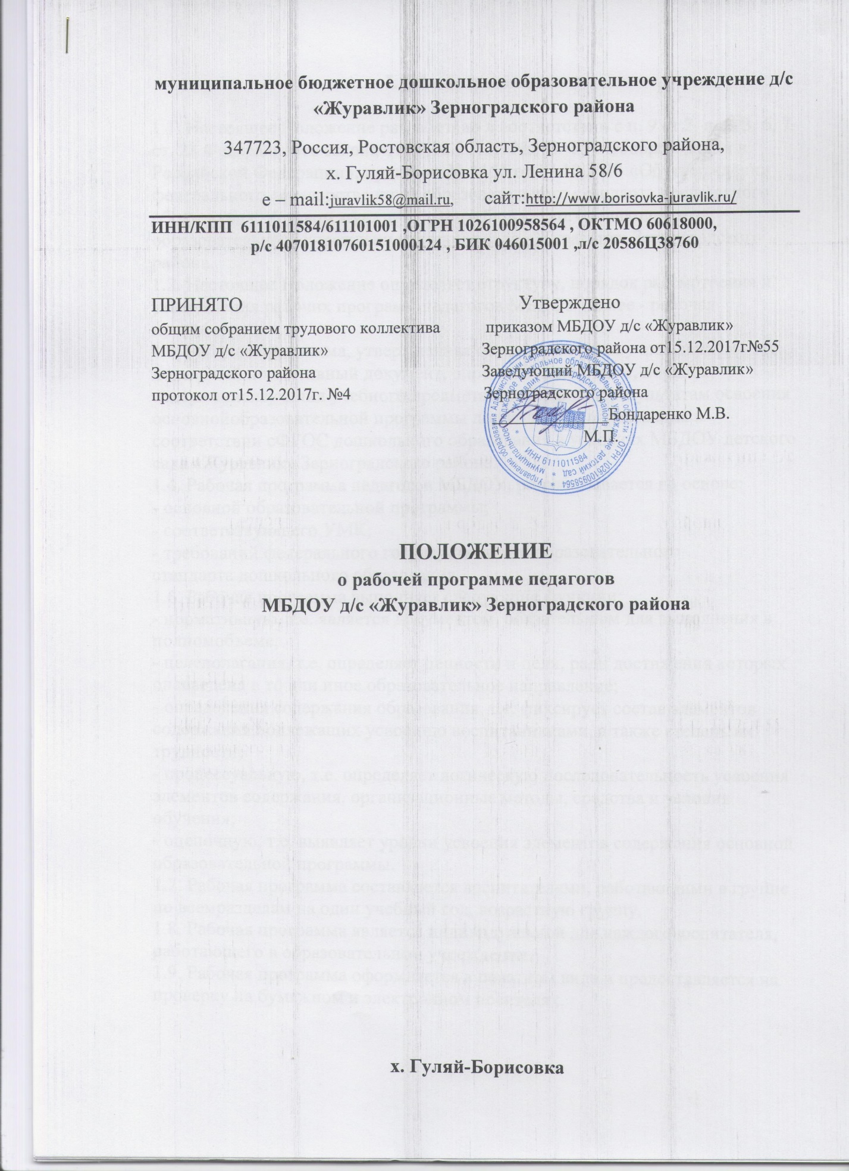

I. Общие положения

1.1. Настоящее положение разработано в соответствии разработано в соответствии с п. 9 ст.2, п. 2, 3, 6, 7 ст. 28 федерального закона от 29.12.2012г. №273-ФЗ «Об образовании в Российской Федерации», приказом № 1155 от 17.10.2013 «Об утверждении федерального государственного образовательного стандарта дошкольного образования, Уставом муниципального бюджетного дошкольного образовательного учреждения детского сада «Журавлик» Зерноградского района.
1.2. Настоящее Положение определяет структуру, порядок рассмотрения и
утверждения рабочих программ педагогов МБДОУ (далее - рабочая программа).
1.3. Рабочая программа, утвержденная образовательным учреждением - это
локальный нормативный документ, определяющий объем, порядок, содержание изучения учебного предмета, требования к результатам освоения основной образовательной программы дошкольного образования в соответствии с ФГОС дошкольного образования в условиях МБДОУ детского сада «Журавлик» Зерноградского района.
1.4. Рабочая программа педагогов МБДОУ, разрабатывается на основе:
- основной образовательной программы;
- соответствующего УМК;
- требований федерального государственного образовательного
стандарта дошкольного образования.
1.6. Рабочая программа выполняет следующие функции:
- нормативную, т.е. является документом, обязательным для выполнения в полном объеме;
- целеполагания, т.е. определяет ценности и цели, ради достижения которых она введена в то или иное образовательное направление;
- определения содержания образования, т.е. фиксирует состав элементов содержания, подлежащих усвоению воспитанниками, а также степень их трудности;
- процессуальную, т.е. определяет логическую последовательность усвоения
элементов содержания, организационные методы, средства и условия обучения;
- оценочную, т.е. выявляет уровни усвоения элементов содержания основной
образовательной программы.
1.7. Рабочая программа составляется воспитателями, работающими в группе по всем разделам на один учебный год, возрастную группу.
1.8. Рабочая программа является индивидуальной для каждого воспитателя, работающего в образовательном учреждении.
1.9. Рабочая программа оформляется в печатном виде и предоставляется на
проверку на бумажном и электронном носителях.

II. Структура рабочей программы

2.1. Структура рабочей программы соответствует требованиям федерального
государственного образовательного стандарта дошкольного образования,
включает следующие компоненты (разделы):
- титульный лист (наименование, статус программы, автор программы),
оформляется по форме (приложение1);
- пояснительная записка (введение, возрастные особенности детей, организация режима пребывания детей);
- объем нагрузки, перечень основных видов организованной образовательной
деятельности, содержание психолого-педагогической работы по образовательным областям;
- календарно-тематический план, перспективный план по взаимодействию с
родителями;
- содержание материала, включающие федеральный, региональный компонент государственных федеральных требований;
- система мониторинга достижения детьми планируемых результатов освоения программы;
- перечень литературы.
III. Порядок рассмотрения и утверждения рабочей программы
3.1. Рабочая программа обсуждается на заседании педагогического совета.
Решение педагогического совета «рекомендовать рабочую программу к
рассмотрению педагогическим советом» отражается в протоколе заседания.
3.2. Рабочая программа рассматривается на заседании педагогического совета МБДОУ на предмет ее соответствия требованиям ФГОС дошкольного образования, а также требованиям к структуре и содержанию рабочей программы, утвержденным настоящим Положением.
Решение педагогического совета «рекомендовать рабочую программу к
утверждению» оформляется протоколом заседания и на последней странице рабочей программы (внизу слева) ставится гриф согласования.
3.3. Рабочая программа рассматривается и анализируется заместителем
заведующего на предмет соответствия основной образовательной программы.
На последней странице рабочей программы (внизу справа) ставится гриф
согласования заместителем заведующего.
3.4. Рабочая программа утверждается ежегодно до 01 сентября приказом
заведующего, гриф утверждения рабочей программы располагается на титульном листе (вверху справа).
3.5. Все изменения, дополнения, вносимые воспитателем в рабочую программу в течение учебного года, должны быть согласованы и утверждены в соответствии с процедурой (на титульном листе делается соответствующая
запись о дате внесения изменений).

3.6. Утвержденные рабочие программы педагогов являются составной частью основной образовательной программы МБДОУ, входят в обязательную нормативную локальную документацию.
3.7. Администрация МБДОУ осуществляет контроль реализации рабочих программ в соответствии с планом работы.

Приложение1

Форма титульного листа

муниципальное бюджетное дошкольное образовательное учреждение
детский сад «Журавлик» Зерноградского района

Согласовано «Утверждаю»
протокол заседания Заведующий МБДОУ
педагогического совета д/с «Журавлик»
МБДОУ д/с «Журавлик» Зерноградского района
Зерноградского района приказ от___________№__
от_______20__г. №____ ___________М.В.Бондаренко

РАБОЧАЯ ПРОГРАММА

Воспитатель (Ф.И.О.

